SCARICO, STOCCAGGIO E MOVIMENTAZIONE LASTRE PER SOLAI

1) DESCRIZIONE DELLA LAVORAZIONE

Per questa tipologia di solaio viene normalmente utilizzato il banchinaggio discontinuo, con posa delle lastre sulle banchine delle travi da gettare (o sulle travi prefabbricate in c.a. o in metallo) e sui rompi tratta intermedi.
La posa in opera dei solai a lastre, va pianificata nel dettaglio con le sequenze delle fasi lavorative, al fine di individuarne i rischi e adottare le relative misure preventive e protettive. Sono da prendere in considerazione le seguenti fasi lavorative:
1. lo scarico dagli autocarri mediante sollevamento con gru o autogru;
2. lo stoccaggio, il sollevamento e la movimentazione dei materiali (lastre, elementi interposti, ferri supplementari);
3. realizzazione delle banchine e dei rompitratta intermedi;
4. la posa in opera delle lastre prefabbricate, con eventuale successiva integrazione degli elementi interposti quando non siano già presenti;
5. la posa in opera delle armature integrative (ferri longitudinali e trasversali, nonché reti elettrosaldate);
6. il getto del cls.

2) INDIVIDUAZIONE DEI RISCHI PROVENIENTI DALLA LAVORAZIONE

Caduta dall’alto
Caduta di materiale dall’alto
Urti, colpi, impatti e compressioni
Scivolamenti e cadute a livello
Punture, tagli ed abrasioni
Movimentazione manuale dei carichi

3) MODALITA’ DI GESTIONE IN SICUREZZA DELLA FASE LAVORATIVA E MISURE DI PREVENZIONE

L’OPERATORE CHE SALE SUL CAMION,OLTRE I 2 ML. IN QUOTA, PER IMBRAGARE LE LASTRE DA SOLLEVARE DEVE ESSERE A SUA VOLTA ANCORATO

Prima dell’arrivo in cantiere dei materiali per la posa del solaio è importante che sia già stata individuata una precisa zona per il loro stoccaggio e che siano conosciute le dimensioni e il peso complessivo del mezzo di trasporto e del materiale trasportato: ciò è necessario per potere preventivamente individuare la zona di accesso e il percorso che tale mezzo dovrà effettuare in cantiere, nonché la puntuale zona di fermo del mezzo di trasporto per lo scarico dei materiali.
Qualora il mezzo di trasporto, per la fase di scarico del materiale, debba sostare su area limitrofa e esterna al cantiere è indispensabile transennare l’area di scarico per il periodo della fase lavorativa e indicare con la segnaletica richiesta dalla specifica situazione l’esigenza di tenere lontano da un potenziale pericolo i fruitori dell’area stessa.
Nel caso in cui l’automezzo sia costretto a scaricare sostando su suolo pubblico, in particolari su arterie stradali pubbliche, va preventivamente verificata la necessità di ottenere il permesso di occupazione di suolo pubblico, e in ogni caso vanno posti in opera le delimitazioni e la segnaletica richiesti dal codice della strada.

L’operatore che sale sul camion ad agganciare le lastre da sollevare dovrà:
- fare uso di scale ben inclinate e rese stabili ai piedi e in sommità
- essere ancorato ai tralicci delle lastre con dislivelli superiore ai 2,00 ml. (si consideri che la quota del pianale del camion è normalmente ad 1,50 ml. dal terreno), quindi spostarsi su lastra attigua e, solo allora, dare l’ok per il sollevamento (fig. 1).

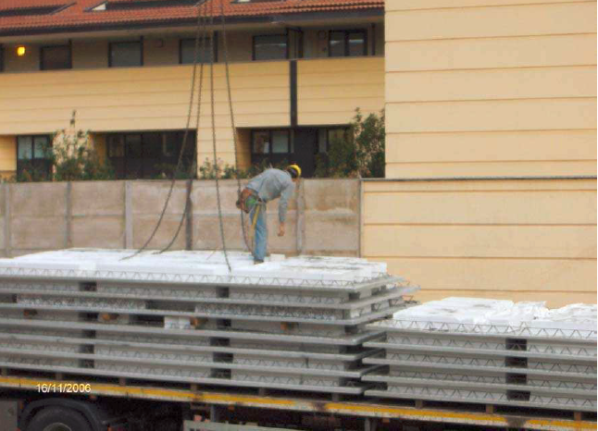
Figura 1 - scarico da camion di lastre prefabbricate, con operatore imbragato e ancorato ai tralicci delle lastre
Le operazioni di stoccaggio e movimentazione dei materiali devono avvenire con tutte le precauzioni che le norme di sicurezza impongono
Il deposito dei materiali in cantiere deve essere eseguito su superfici piane e stabili, e appoggiando le lastre sui travicelli robusti.
I listelli di ripartizione vanno posizionati sulla medesima verticale (fig. 2).
E’ opportuno non sovrapporre lastre oltre quanto indicato dalle schede tecniche del produttore; in ogni caso è buona norma non eccedere il numero di lastre che il produttore ha sovrapposto per il trasporto e non superare comunque le 6 ÷ 8 file sovrapposte in cantiere; infatti eccessivi carichi possono causare la rottura delle parti in calcestruzzo e danneggiare i tralicci schiacciandoli.

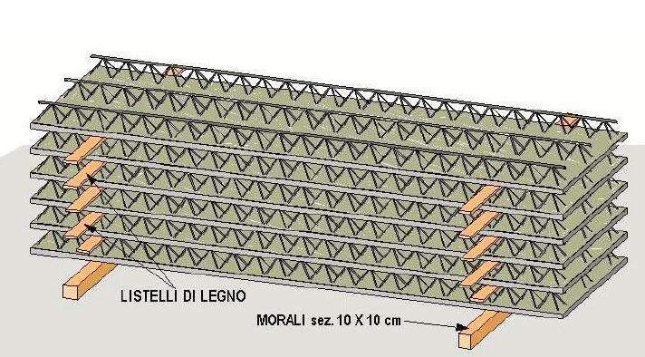
Figura 2 - lastre accatastate come previsto dal produttore con interposti listelli di legno o di altri materiali
Prima del sollevamento con gru o autogrù, è importante aver preso visione delle modalità di imbraco indicate sul disegno dal produttore, quindi controllare lo stato di idoneità e conservazione dei ganci e delle funi o catene (verifica annuale e trimestrale) ed effettuare l’imbrago come indicato.
La distanza tra il punto di sollevamento e la testa della lastra, viene normalmente indicata dal produttore, in modo da evitare danni al manufatto.
Per lastre di medie dimensioni, i ganci vanno posti sui tralicci ad una distanza “d” dal bordo lastra pari a circa 1/5 – 1/6 di L, con L che indica la luce della lastra (fig. 3). Ad es. per un pannello con luce L = 6.00 m. la distanza massima sarà di 100 – 120 cm.
I ganci dovranno essere sempre posti in corrispondenza del vertice superiore delle staffe, come indica il dettaglio della figura 3.

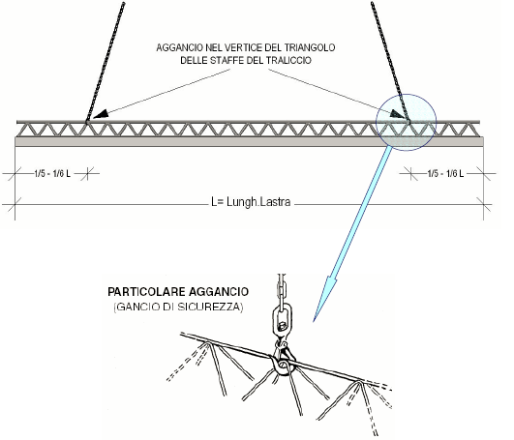
Figura 3 - punto di sollevamento della lastra sul vertice delle staffe - particolare aggancio con gancio girevole di sicurezza
Per il sollevamento delle lastre senza elementi di alleggerimento preassemblati è altresì buona norma utilizzare barre longitudinali infilate tra i vertici superiori delle staffe dei tralicci, con funi o catene a 4 bracci di portata verificata per il sollevamento in oggetto.
Nel caso invece di elementi interposti già preassemblati (fig.4) le quattro funi o catene andranno direttamente ancorate ai tralicci della lastra e, se il produttore lo prevede, si dovrà fare uso di specifici bilancini (fig. 5 e 6).
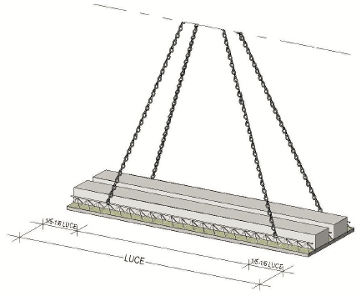
Figura 4 - distanza dal punto di sollevamento dal bordo lastra normalmente prescritto dal produttore
Durante il sollevamento vanno in ogni caso evitati strappi e colpi improvvisi.
Il sollevamento del carico deve comunque essere tale da garantire un angolo al vertice non troppo elevato (normalmente inferiore ai 60° - fig. 10), sia per le sollecitazioni sui punti di aggancio alla lastra, sia per le sollecitazioni sulle funi o catene usate per il sollevamento.
E’ importante, a questo proposito, segnalare che la portata effettiva di una braca diminuisce all’aumentare dell’angolo al vertice.

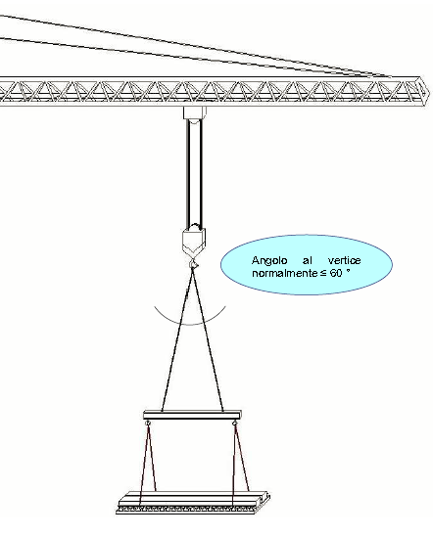
Figura 5 - sollevamento carico con angolo al vertice inferiore ai 60° - uso di bilancini
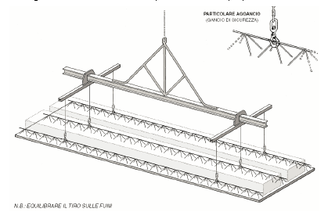
Figura 6 - uso di bilancini nel sollevamento lastre

In definitiva, per il sollevamento e movimentazione dei carichi, si ribadisce l’importanza di:
- seguire scrupolosamente le indicazioni del produttore dei prefabbricati, utilizzando sempre i punti di aggancio indicati;
- verificare sempre la portata dei singoli accessori per il sollevamento e per l’imbracatura, attraverso le indicazioni riportate sul singolo elemento o sulle etichette dell’elemento stesso;
- utilizzare solo ed esclusivamente accessori per il sollevamento e per l’imbracatura di portate e caratteristiche idonei ai carichi da movimentare;
- adottare un angolo al vertice delle funi o catene il più stretto possibile, ricordando che più è acuto, minori sono le sollecitazioni su tutti gli elementi di sollevamento e dei manufatti.

4) D.P.I. NECESSARI
Scarpe
Tuta di protezione
Scarpe antinfortunistiche
Guanti
Imbracatura e cintura di sicurezza

